[数据异常还是巧合？——武汉科技大学耐火材料与冶金国家重点实验室论文被质疑](https://mp.weixin.qq.com/s?__biz=MzAwNzc1NjU0Ng==&mid=2648112522&idx=1&sn=0cde26a1f39218e050a047f0ed85f972)

原创科研正气-唯一号[科研正气](javascript:void(0);)2025-04-20 22:41:10四川



**质疑资讯**

近日，由武汉科技大学耐火材料与冶金国家重点实验室团队发表在《Journal of SolGel Science and Technology》上的一篇论文因数据问题引发热议。评论人指出，该研究的部分实验数据存在疑点，要求作者进一步澄清并提供原始数据。

**论文信息**

第一作者：李元兵（Yuanbing Li）（武汉科技大学）

通讯作者：李元兵（Yuanbing Li）（武汉科技大学）

第一单位：武汉科技大学耐火材料与冶金国家重点实验室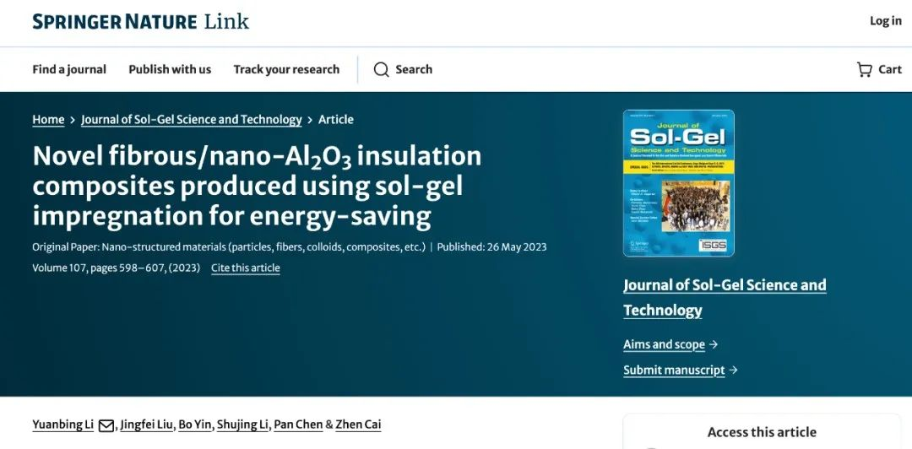

论文标题：

《Novel fibrous/nanoAl2O3 insulation composites produced using solgel impregnation for energysaving》

（溶胶凝胶浸渍法制备纤维/纳米氧化铝节能绝缘复合材料）

DOI: 10.1007/s10971023061408

**质疑内容**

2025年4月15日，评论人Archasia Belfragei在学术评论平台指出，这篇论文中的图5存在数据异常问题。评论人具体指出，论文中多个XRD（X射线衍射）谱图在“随机”噪声特征上呈现完全相同的形状，这种现象极为罕见，如下图所示：

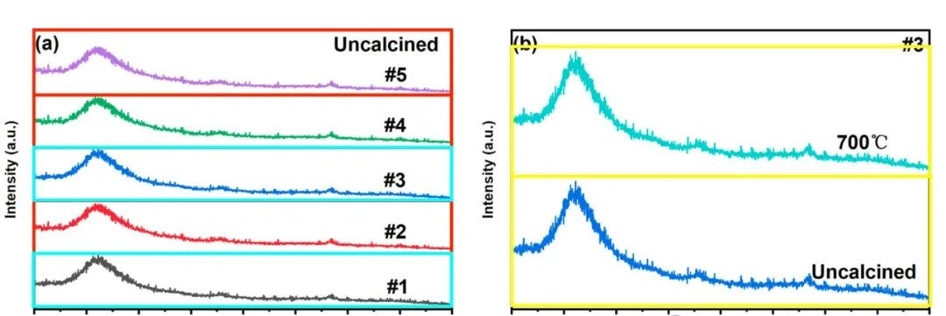

评论人进一步表示，这种结果很可能意味着数据问题，要求作者尽快澄清并提供相关的原始实验数据以核实研究真实性。

**免责声明**

本公众号转载的信息来源于 PubPeer、Pubmed及相关期刊，涉及的人名、单位均为音译。对于文章内容的真实性、完整性及及时性，本公众号不作任何保证或承诺，内容仅供读者参考。  
 如任何单位或个人认为本内容可能涉嫌侵犯其合法权益，请及时向我们提交书面权利通知及详细侵权情况，我们将依法尽快移除相关涉嫌侵权的内容。  
 若您有任何建议，欢迎随时与客服联系。

**第三方客服QQ账号：3932884342**